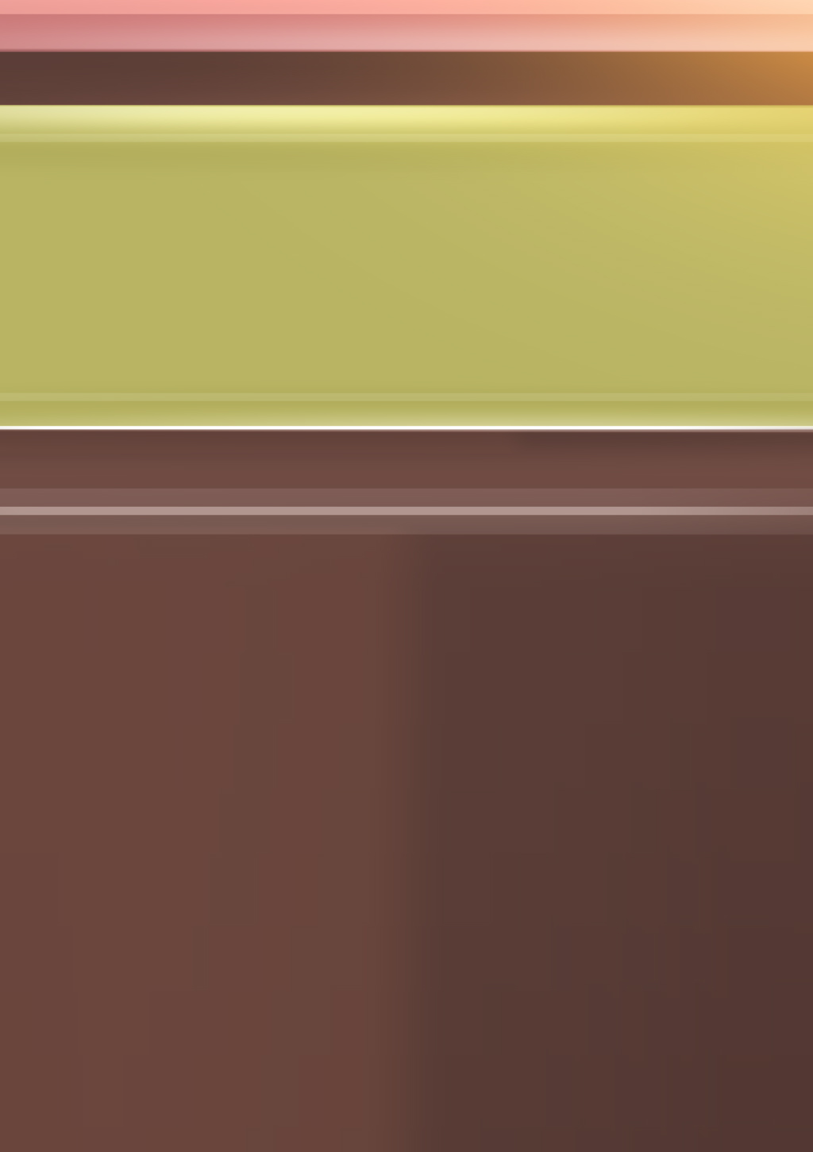

Diseño de interfaz

Página web – restaurante

Daniel Salgado Canosa

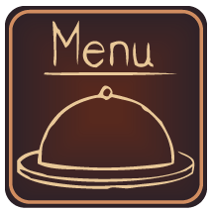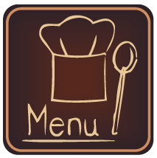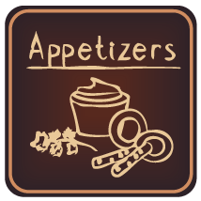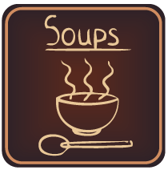

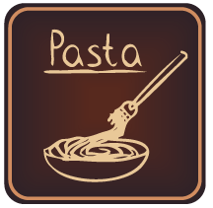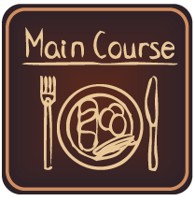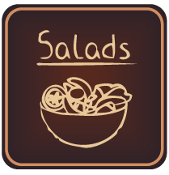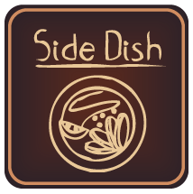

.



Indice

* **Diseño general**
* **Encabezado**
* **Cuerpo**
* **Menú**
* **Maps**
* **Horario**
* **Footer y contacto**



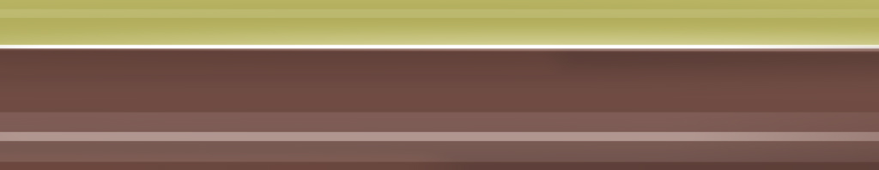



# Diseño general

La página web tendrá la siguiente estructura:

Indice

Nombre del restaurante

Encabezado

Imágenes



Pie de página

Texto en relación a la imagen

Texto en relación a la imagen

Texto en relación a la imagen

Texto en relación a la imagen

# Encabezado:

Constará del título del restaurante centrado con tipo de letra “Verdana” y un tamaño de letra 18.

Seguidamente habrá un índice que estará formado por 4 hiperenlaces a otras páginas. El menú, ubicación,

Contacto y horario.

El índice tendrá un color verde un poco más oscuro que el del fondo de la página web y quedaría de la

siguiente manera:

Horario

Contacto

Ubicación

Menú

La página principal tendrá un color de fondo claro para resaltar los botones con colores un poco más oscuros.

Específicamente podría llevar un gris claro (#BAB7B6)



Los botones tendrán un pequeño cambio de escala al pasar el ratón por encima y ya que son hiperenlaces

a otras páginas por lo que también cambiarás al color azul al ser visitados.



# Cuerpo:

Constará de una serie de imágenes en fila verticalmente, las cuales tendrán una interacción.

Al pasar el ratón por encima se deslizarán hacia un lado, dejando un texto como rastro. Además una vez

pasado el ratón por encima se quedará permanentemente hasta que se recargue la página.

Su estructura sería la siguiente:

Imagen

Imagen

Imagen

Imagen

Texto ********************

Texto ********************

Texto ********************

Cuerpo

El texto de las imágenes estará en tipo de letra Arial 12 de color negro



# Menú:

Al pinchar la palabra menú del índice, nos redirigirá a otra página la cual llevará el menú con los

platos del restaurante.

Menu

Foto del plato

Precio

Nombre del plato

Ingredientes…

Foto del plato

Precio

Nombre del plato

Ingredientes…

Foto del plato

Precio

Nombre del plato

Ingredientes…

Páginas

4

3

2

1



# Maps

Los estilos de letra son iguales que el resto de páginas menos el de los ingredientes, éstos

irán en tamaño 10.

El hiperenlace del menú que corresponde a la palabra ubicación, al clickar nos llevará a la aplicación “maps”

y tendrá marcado el establecimiento.

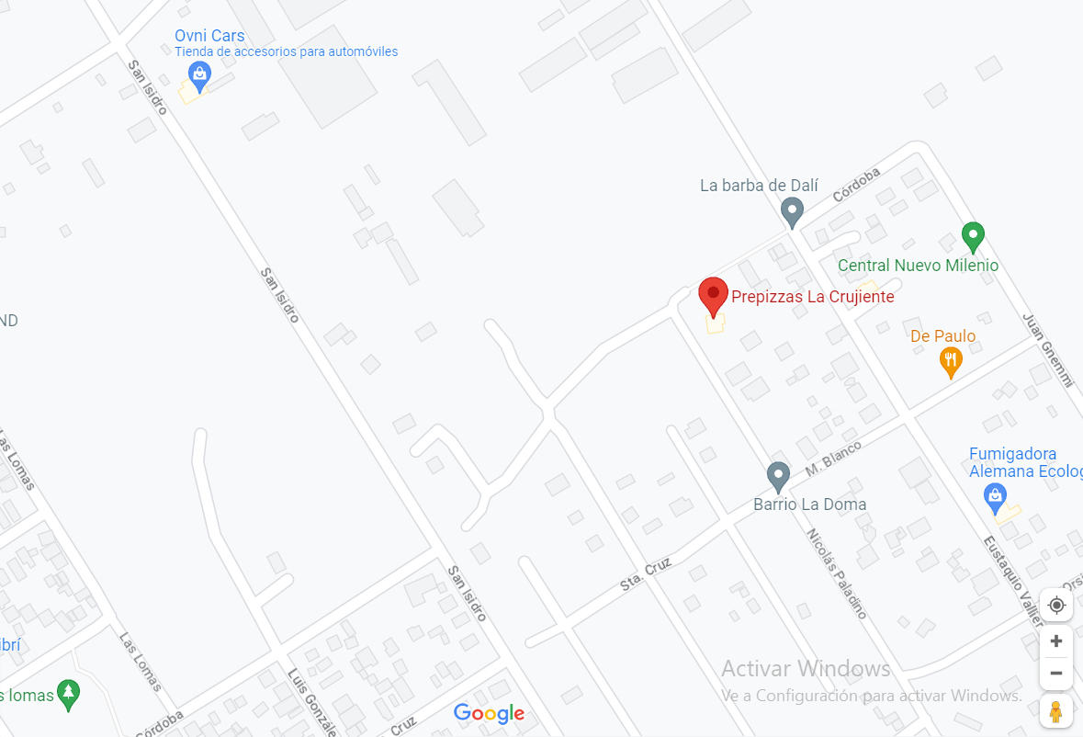

(el ejemplo tiene una ubicación aleatoria para que sirva como referencia)



# Horario

El hiperenlace de “horario” del índice es un hiperenlace a otra parte de la misma página, éste

se situará debajo de las fotos del cuerpo con sus textos correspondientes y llevará la

siguiente estructura:

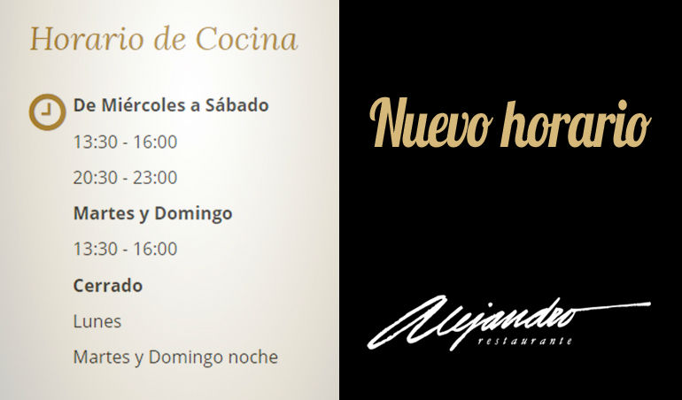

Los días de la semana están en letra 12 en negrita mientras que las horas solo están en letra

 12 y el título de “Horario de cocina” lleva un tipo de letra diferente y un tamaño de 16px.

# Contacto y footer:

El hiperenlace de “contacto” nos llevará a la parte más baja de la página principal (el footer) donde

tendrá información de contacto, el numero de teléfono, ubicación, etc. El footer estará con un fondo de

color negro y la letra de “contacto” será de color blanco y en negrita.

**Ubicación: *****************:**

**Información de contacto:**

**Número de telefonofo: *** ** ** **:**